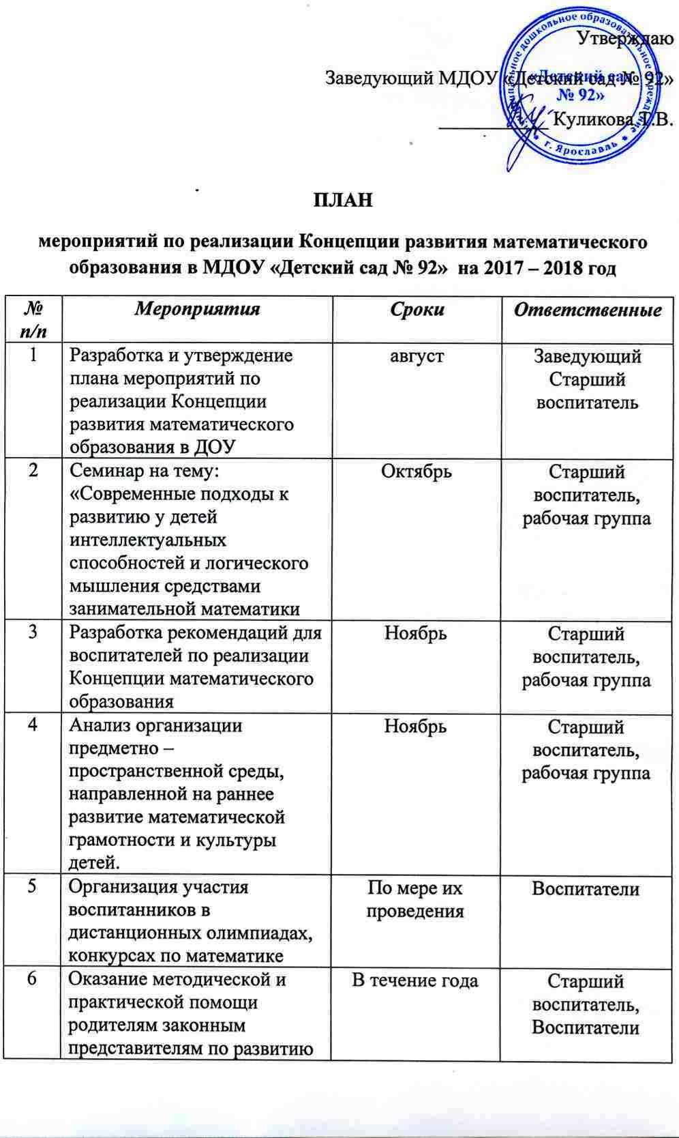Утверждаю
Заведующий МДОУ «Детский сад № 92»
___________ Куликова Т.В.

ПЛАН
мероприятий по реализации Концепции развития математического образования в МДОУ «Детский сад № 92» на 2017 – 2018 год
№  п/п | Мероприятия | Сроки | Ответственные
1 | Разработка и утверждение плана мероприятий по реализации Концепции развития математического образования в ДОУ | август | Заведующий  Старший воспитатель
2 | Семинар на тему: «Современные подходы к развитию у детей интеллектуальных способностей и логического мышления средствами занимательной математики | Октябрь | Старший воспитатель, рабочая группа
3 | Разработка рекомендаций для воспитателей по реализации Концепции математического образования | Ноябрь | Старший воспитатель, рабочая группа
4 | Анализ организации предметно – пространственной среды, направленной на раннее развитие математической грамотности и культуры детей. | Ноябрь | Старший воспитатель, рабочая группа
5 | Организация участия воспитанников в дистанционных олимпиадах, конкурсах по математике | По мере их проведения | Воспитатели
6 | Оказание методической и практической помощи родителям законным представителям по развитию математической грамотности дошкольников | В течение года | Старший воспитатель,  Воспитатели
7 | Математическое развлечение «Загадки царицы наук» | Январь | Воспитатели
8 | Разработка рекомендаций для родителей по развитию математического образования дошкольников в повседневной жизни | Февраль | Старший воспитатель,  Воспитатели
9 | Консультация на тему: «Логика – математические игры на занятиях по ФЭМП и в свободное время» | Март | Старший воспитатель, рабочая группа
10 | Игра-путешествие «Путешествие по загадочным островам» | Апрель | Воспитатели старших групп
11 | КВН «Математика — это весело» | Май | Воспитатели средних групп
12 | Математический ринг «Умницы и умники» | Май | Воспитатели подготовительных групп
13 | Развлечение: «Сказка о геометрических фигурах» | Октябрь | Воспитатели младших групп
14 | Оформление стенда в методическом кабинете на тему: «Занимательная математика» | Октябрь – ноябрь | Старший воспитатель
15 | Математический досуг с использованием дидактических игр для старшего дошкольного возраста на тему: «Путешествие в страну Математика» | ноябрь | Воспитатели
16 | Досуг по ФЭМП во 2 младшей группе на тему: «В гости к трем медведям» | ноябрь | Воспитатели
17 | Тематический контроль  «Развитие логического мышления у дошкольников через дидактические игры и упражнения» | ноябрь | Старший воспитатель
18 | Смотр-конкурс  «Лучшее методическое обеспечение группы по математическому развитию» | ноябрь | Старший воспитатель  Воспитатели
19 | Педсовет: «Использование современных форм организации работы по ФЭМП с учетом ФГОС ДО» | декабрь | Старший воспитатель
20 | Участие воспитателей в городских семинарах, консультациях, вебинарах по вопросам реализации Концепции | По мере проведения
21 | Создание на сайте ДОУ страницы «Концепция математического образования» | В течение года | Старший воспитатель
23 | Отчет о проведенных мероприятиях по реализации Концепции развития математического образования | Декабрь | Заведующий, старший воспитатель

